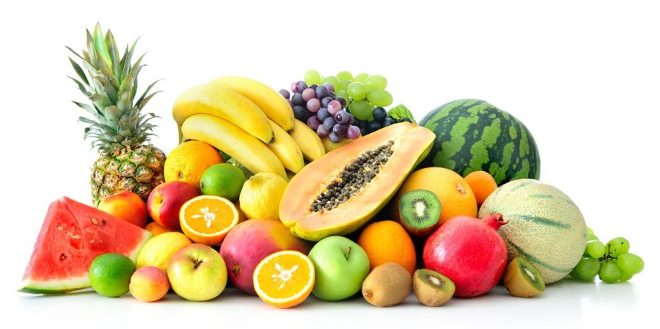
Food

fruit

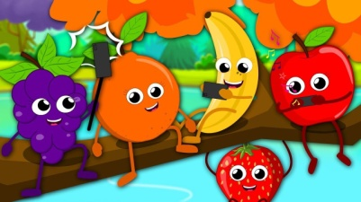
Zadanie 1. Posłuchaj proszę piosenki o owocach
https://www.youtube.com/watch?v=lJvT9CbIXRc

Tekst piosenki:
Five little fruits jumping one the bed
apple fell off and bumped his head
Banana called the doctor and the doctor said
No more fruits jumping on the bed

Four little fruits jumping one the bed
banana fell off and bumped his head
słowniczek:
jump – skakać
bed – łóżko
called – zawołać, wezwać
said – powiedzieć
fell off – spaść, przewrócić się
bump – uderzyć się
(nabić sobie guza)
put – położyć
those – te
Orange called the doctor and the doctor said
No more fruits jumping on the bed

Three little fruits jumping one the bed
banana fell off and bumped his head
Orange called the doctor and the doctor said
No more fruits jumping on the bed

Two little fruits jumping one the bed
strawberry fell off and bumped his head
grapes called the doctor and the doctor said
No more fruits jumping on the bed

One little fruit jumping one the bed
grape fell off and bumped his head
Apple called the doctor and the doctor said
Put those fruits right to bed

Zadanie 2. Słownictwo – fruits

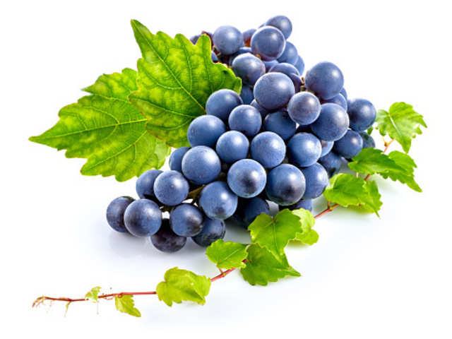
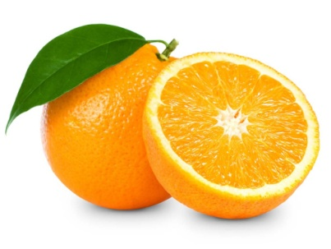
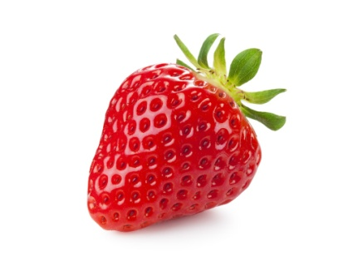

GRAPE

STRAWBERRY

ORANGE

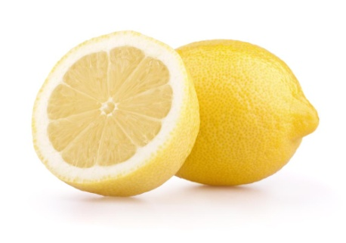
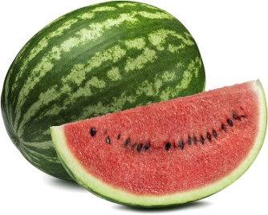

LEMON

WATERMELON

Zadanie 3. Match the parts - proszę wyciąć kółka znajdujące się obok obrazka. Zadaniem dziecka jest wklejenie brakującego elementu pasującego do danego owocu.
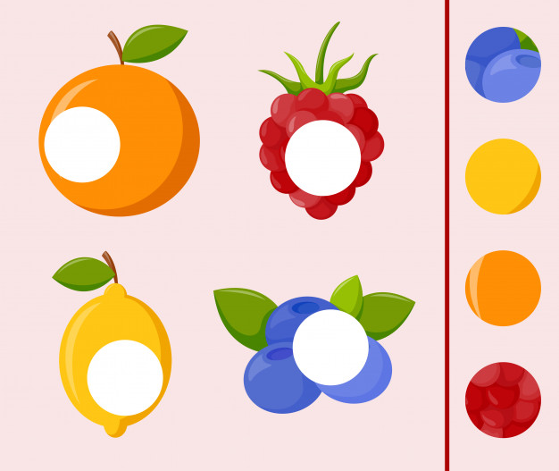

Zadanie 4. Make a juice – połącz proszę owoc z odpowiednią szklanką soku

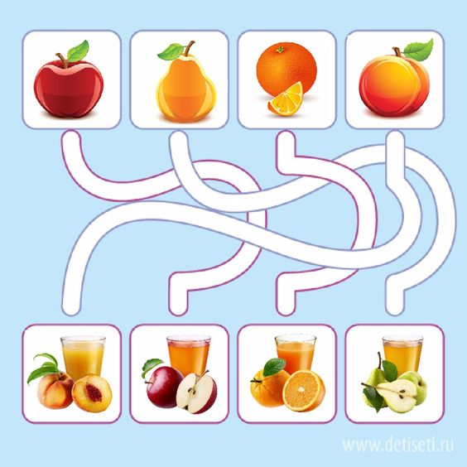

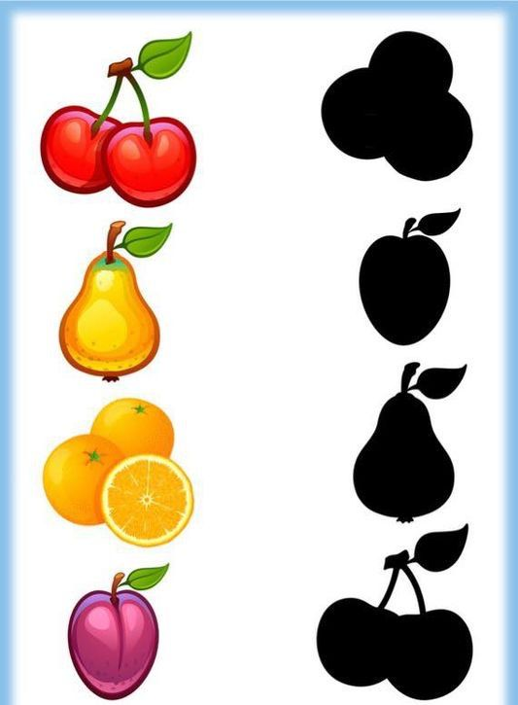
Zadanie 4. Połącz proszę owoc z odpowiednim cieniem

Zadanie 5. Fruit salad – sałatka owocowa – można zrobić z dzieckiem sałatkę owocową. Podczas wspólnej pracy spróbujcie nazywać poszczególne owoce.
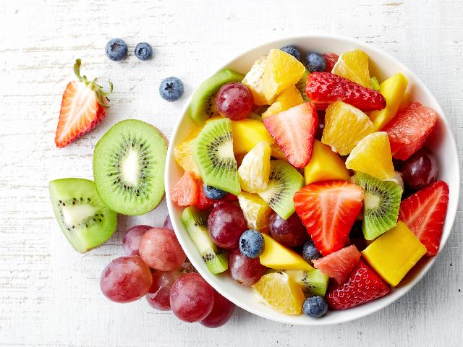
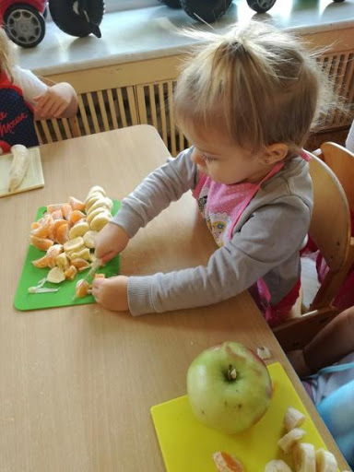
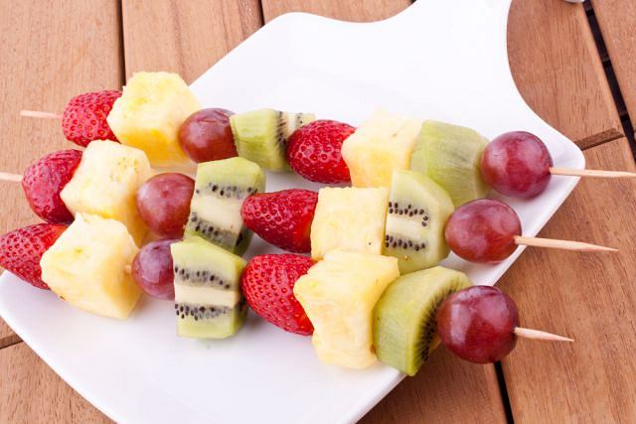

Zadanie 7. Crafts – pomysły na prace plastyczne – można wyciąć szablony owoców i przy użyciu foli bąbelkowej oraz farby odcisnąć wzór.

Miłej pracy – have fun
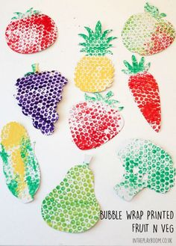

Dziękuję za Twoją wspaniałą pracę i pomoc rodziców

Pani Marta

